目录

一：效果 1

二.开发流程 1

# 一：效果

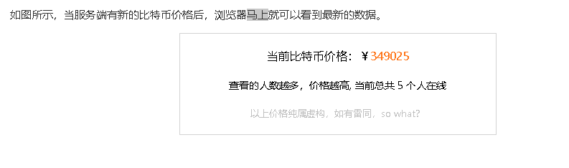

1. WebSocket理解

在WebSocket出来之前，如果页面要不停地显示最新的价格，那么必须不停地刷新页面，或者用一段js代码每隔几秒钟发消息询问服务器数据。

而使用WebSocket技术之后，当服务器有了新的数据，会主动通知浏览器。 如效果所示，当服务端有新的比特币价格之后，浏览器立马接收到消息。

2.优点

实时性高，服务器自主回复的信息。

# 二.开发流程

1.Tomcat至少需要7.0.47版本才能支持

2.导入包

3. 创建BitCoinServer类，用注解@ServerEndpoint("/ws/bitcoinServer")把它标记为一个WebSocket Server

ws/bitcoinServer 表示有通过这个地址访问该服务

4. 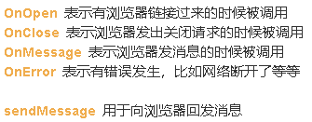

5.当OnOpen发生的时候，即有链接过来的时候，会把当前WebSocket Server丢在ServerManager里管理起来，这样Tomcat才知道总共有哪些Server, 方便以后进行群发。

6.index.jsp

判断浏览器是否支持WebSocket



接受服务器回发的消息

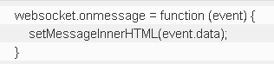

7.访问地址

http://127.0.0.1:8080/bitcoin